STOWARZYSZENIE „U ŹRÓDŁA” oraz

OŚRODEK ROZWOJU OSOBISTEGO I DUCHOWEGO „TU I TERAZ”

W NOWYM KAWKOWIE
www.tuiteraz.eu www.u-zrodla.pl

zapraszają 19 – 22 marca 2017 na warsztat zaawansowany

„PRZEPŁYW SIŁY ŻYCIOWEJ:
RELACJE, ZWIĄZKI I WOLNOŚĆ”
PROWADZĄ: SION WINDELOVE I LARA CAP

17- 19.III warsztat podstawowy
19-22.III warsztat zaawansowany (tylko dla
uczestników kursu podstawowego)

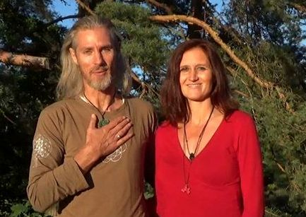
Na kurs zaawansowany 19-22.III zapraszamy wyłącznie uczestników kursu podstawowego (który odbywa się 17-19.III). Nie można dołączyć w trakcie trwania warsztatu.

Podczas części podstawowej i zaawansowanej dotkniemy następujących tematów:

- Czym jest przepływ siły życiowej?
- Jak on wpływa na tworzenie bezpieczeństwa i wolności w związkach?
- W jaki sposób oczyścić swoje serce i otworzyć je na relacje?
- Czym jest energetyczna Tantra? Jak może wspierać przepływ energii w nas w relacji z innymi?
- Kim są Zdrowy, Wewnętrzny Mężczyzna i Zdrowa, Wewnętrzna Kobieta?
- Jak stworzyć alchemię połączenia ich w nas? Ich święty związek?
- Czym jest Świadoma Miłość pełna Wolności?

Wolność, suwerenność jest ważnym aspektem bycia w każdej relacji. Często gubimy siebie, będąc w związkach z innymi. Suwerenność oznacza, że możemy być częścią czegoś, w synergii, w unii, w jedności, a jednocześnie potrafimy pozostać niezależni. Bycie suwerenną, wolną osobą, to bycie tym, kim jesteś. Z punktu widzenia ego bycie autentycznym nie jest bezpieczne. Nosimy w sobie stare wzorce strachu. Boimy się, że ktoś nas oceni. Natomiast z punktu widzenia świadomości, bycie prawdziwym jest całkowicie bezpieczne. Wtedy możemy dotrzeć do pełni swojej mocy.
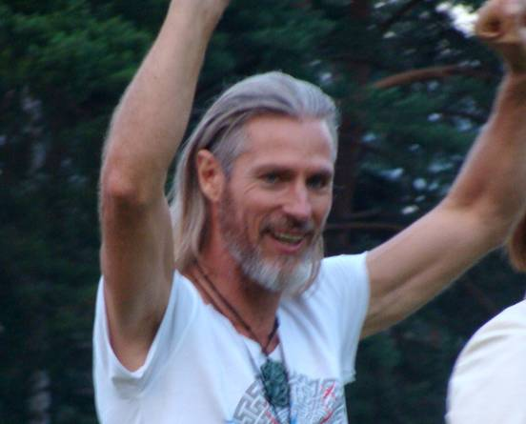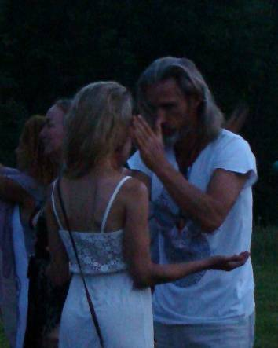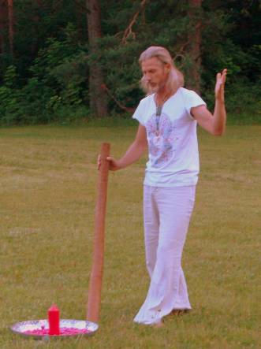

Od wielu lat mamy filozofię, która mówi, że moc, inspiracja, prawda schodzi do nas z nieba, z góry. Oczywiście, ale również pojawia się z dołu. Przychodzi z Ziemi. Jest wiele mądrości w Bogini. To czas, by mogła ponownie wzrosnąć, ponieważ to jest prawdziwa inspiracja, która może zmienić tą Planetę. Świat jest w czasie przemiany. Jak ta przemiana przebiegnie zależy od nas. Możemy mieć przemoc, śmierć i destrukcję. Albo łaskę, spokój i przepływ. To jest nasz wybór. I ten wybór zaczyna się wewnątrz nas. W relacji pomiędzy naszą męskością, a naszą kobiecością. Jaka jest ta relacja w nas? Czy jest tam prawdziwa miłość do siebie? Miłość do siebie nie jest powtarzaniem w kółko: kocham siebie, kocham siebie. Miłość do siebie to relacja.

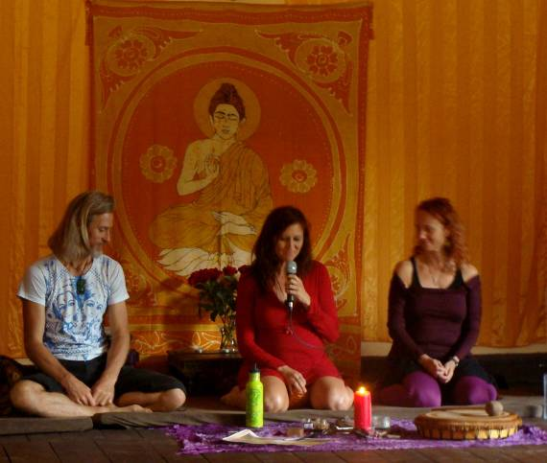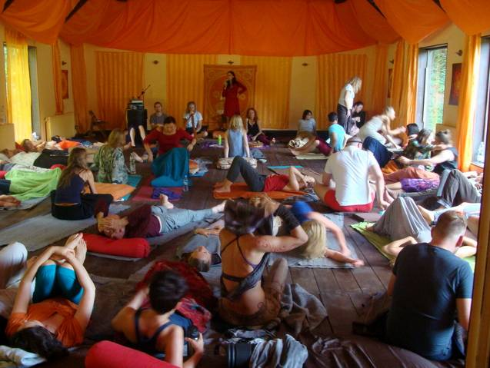

Odkąd skupiliśmy się tylko na Niebie i Bogu, który jest gdzieś tam wysoko, oddzielony od nas, relacje bardzo cierpią na tym świecie. Czas uwolnić się od chęci kontrolowania innych i bycia kontrolowanym. Zaufać temu, kim jesteśmy. Zaufać naszej mocy. W świecie widzimy wiele przykładów nadużywania mocy, więc się jej obawiamy. Nadszedł czas, by ją w sobie odkryć na nowo. Jest to moc kreatywności, moc miłości, moc inspiracji, mocy, by powstać. I ta miłość i ta moc zabiorą nas do innego miejsca. Do wolności, do suwerenności. Wtedy przychodzi rozpoznanie, że Bóg jest we wszystkim. Boskość jest tutaj, na tej Ziemi.

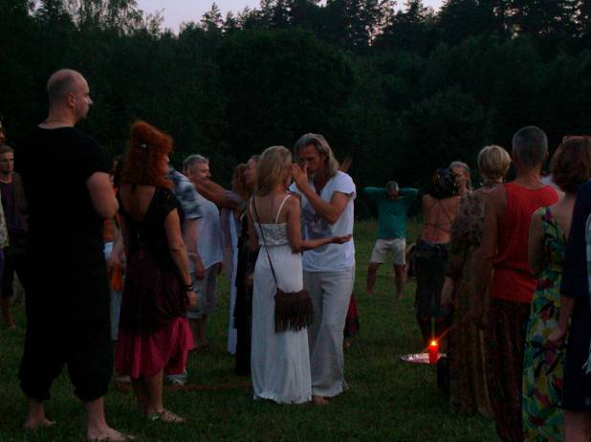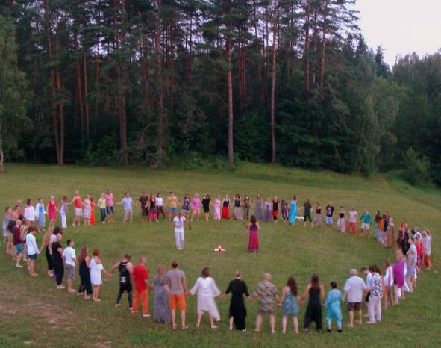
Moją prawdziwą pasją na tej ziemi jest zbieranie ludzi razem - ludzi, którzy są przebudzeni, którzy są świadomi energii, którzy chcą coś zrobić - i pomaganie im w obejmowaniu ich mocy, ich siły, ich miłości, świadomości i klarowności. Pracujemy razem jak jedna drużyna, z intencją, będąc skoncentrowanymi na zmianie w nas i w zmianie na tej Ziemi. By tworzyć świadome relacje z innymi, ze środowiskiem, ze zwierzętami, z duchami natury. Ta praca to transformacja poprzez serce i poprze intencję. Już czas. Naprawdę czas jest tylko teraz.

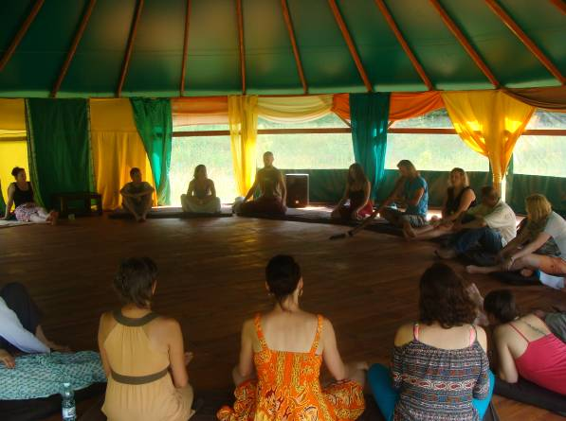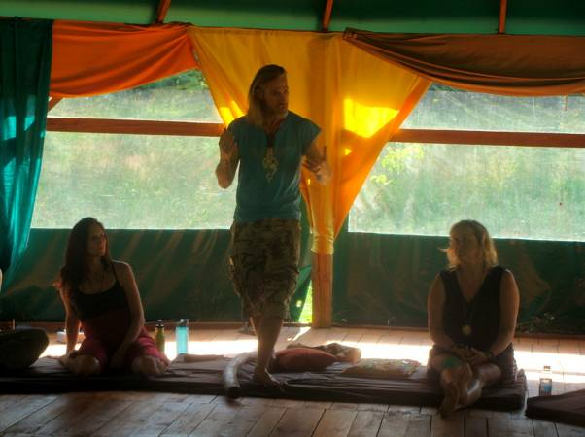

Jest to honor i przyjemność przyjechać ponownie do Polski i pracować na tej Ziemi, w tym królestwie. Zapraszam na warsztat w Tu i Teraz w Nowym Kawkowie.
- Richard Sion Windelow

PROWADZĄCY:
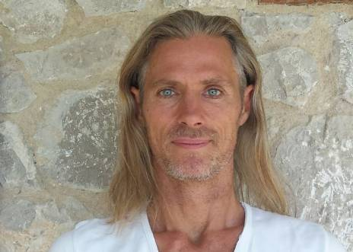
Rich Sion Windelov
Szaman, Uzdrowiciel, Channel, Daka, Nauczyciel Duchowy
Pochodzi z małej miejscowości Wanaka w Nowej Zelandii, ale jego korzenie powiązane są z linią Celtów i Wikingów. Podróż do świadomego przebudzenia rozpoczął we wczesnych latach 90-tych, po uleczeniu się po wypadku. Wtedy stał się świadomy, że to on kreuje swoje życie i jest za nie w pełni odpowiedzialny. Od tamtej pory jego życie było ciągłym rozwojem. Od 1998 do 2003 roku podróżował po świecie, uczył, channelował i prowadził rytuały uzdrawiania Ziemi. W południowych Himalajach został uznany za duchowego nauczyciela przez HH Karmapę Lamę. W Auckland razem ze swoją partnerką prowadził Szkołę Dynamicznej Transformacji, gdzie poprzez pracę z cieniem, wewnętrznym dzieckiem i praktyki transformacyjne pomagał wielu ludziom uzdrowić traumy i doświadczenia seksualnego i emocjonalnego wykorzystania. Ostatnio, mając ponad 20 letnie doświadczenie, oprócz prowadzenia swoich warsztatów był facylitatorem w School of Temple Arts i prowadził treningi ISTA (spiritual sexual shamanic experience) na wszystkich kontynentach. Prowadzi warsztaty szamańskie, tantryczne, Święte Rytuały i Inicjacje.

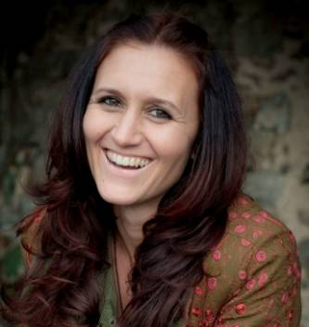
URFRAU Lara Cap
Szamanka, Kapłanka, Doula (położna duchowa), Nauczycielka, Uzdrowicielka
Pochodzi ze starej rodziny wpływowych kobiet bałkańskich, stanowi typową wiedeńską mieszaninę korzeni słowiańskich (czeskie, chorwackie, a nawet polskie). Studiowała Architekturę i Design, Near Death Experience, Ścieżki Szamańskie. Druidka w staroeuropejskiej, celtycko-pogańskiej tradycji. Inicjowana na kapłankę Avalonu. Uczestniczy w grupach edukacyjnych dla czarownic i wysokich kapłanek, jako Doula prowadzi Ceremonie Narodzin.
Prowadzi warsztaty ze Świętej seksualności - Europejska Tantra, Mitologia i Rytuały, Magia i Runy, Uzdrawiające Symbole, ziołowa medycyna alternatywna, odżywiające i oczyszczające ceremonie, Luna Yoga & Tribal Dance, geomancja i święta geometria.
Więcej: www.urfrau.at, urfrau.wordpress.com
WARSZTAT JEST TŁUMACZONY Z JĘZYKA ANGIELSKIEGO NA POLSKI!
TERMIN: 17-19.III.2017 kurs podstawowy (piątek – niedziela)
19-22.III.2017 kurs zaawansowany (niedziela – środa)

CZAS TRWANIA- KURS PODSTAWOWY:: rozpoczęcie zajęć 17.III godz. 18 (piątek kolacją); zakończenie 19.III godz. 14 (obiadem w niedzielę);

CZAS TRWANIA - KURS ZAAWANSOWANY: rozpoczęcie zajęć 19.III godz. 18 (niedziela kolacją); zakończenie 22.III godz. 14 (obiadem w środę)

CENA WARSZTATU: kurs podstawowy 500 zł
kurs zaawansowany 750 zł

CENA POBYTU: wyżywienie 65 zł dziennie (3 posiłki wegetariańskie)
noclegi – w zależności od standardu od 32 zł do 85 zł za noc;
ośrodek sprzedaje wyłącznie całe pakiety pobytowo/ warsztatowe
RABATY:
      - 100 zł zniżki dla osoby, która bierze udział w obu kursach (podstawowym i zaawansowanym);
      - 100 zł zniżki dla uczestników Festiwali Tantry w ośrodku Tu Teraz w poprzednich latach;
      - 100 zł zniżki za przyprowadzenie nowej osoby, która nie była jeszcze w ośrodku Tu i Teraz;
      - 10 % zniżki od ceny warsztatu dla osoby płacącej zaliczkę przed 25 stycznia 2017
UWAGA: maksymalna suma rabatów wynosi 200 zł!

KONTAKT: www.tuiteraz.eu, kawkowo@tuiteraz.eu
biuro: Dorota Drogosz 0662759576 , 883305677
Jacek Towalski 0602219382,
Maja Wołosiewicz - Towalska 0606994366,

MIEJSCE: Ośrodek Rozwoju Osobistego i Duchowego „Tu i Teraz”,
Nowe Kawkowo www.tuiteraz.eu

ZAPISY:
- konieczna rejestracja mailowa na adres kawkowo@tuiteraz.eu (z podaniem imienia i nazwiska, numeru telefonu, daty i tytułu wydarzenia);
- dopiero po otrzymaniu maila potwierdzającego i wyboru noclegu, prosimy o wpłatę zaliczki w ciągu tygodnia od zgłoszenia; brak wpłaty zaliczki w ciągu 7 dni anuluje rezerwację za warsztat i pobyt;
- wpłata zaliczki jest równoznaczna z akceptacją regulaminu ośrodka (otrzymanego mailem po zgłoszeniu);
- zaliczkę w wysokości 200 zł (za jeden warsztat) prosimy wpłacać na konto Ośrodka Rozwoju Osobistego „Tu i Teraz” z podaniem imienia i nazwiska oraz opisem: „zaliczka za pobyt 19-22.III.2017”.
Trzy tygodnie przed zajęciami zaliczka nie będzie zwracana.
W razie zwrotu zaliczki ośrodek potrąca 20 zł na opłaty manipulacyjne.
Numer konta: 92 1020 3541 0000 5502 0206 3410
BANK PKO BP

